|  |
| --- |
|  |
| **TRƯỜNG ĐẠI HỌC CÔNG NGHIỆP HÀ NỘI**  **KHOA CÔNG NGHỆ THÔNG TIN**  **---------------------------------------** |
|  |
| **BÁO CÁO ĐỒ ÁN CHUYÊN NGÀNH**  MÃ HỌC PHẦN: IT6121  **Đề tài**: **Xây dựng Website đặt phòng homestay TravelVivu** |
|  |
| **GVHD:**TS. Phạm Văn Hiệp |
| **Nhóm sinh viên thực hiện: Nhóm 24** |
| 1. Hoàng Văn Trung |
| 1. Nguyễn Văn Trung |
| 1. Nông Minh Trường |
| 1. Phùng Văn Trường |
|  |
| **Mã lớp:** 20231IT6121004 **Khóa:** 16 **Nhóm:** 24 |
|  |
|  |
| **Hà Nội – Năm 2024** |

# CHƯƠNG 1. GIỚI THIỆU TỔNG QUAN

## **Lý do chọn đề tài**

Khách du lịch trong nước hay nước ngoài và Việt Kiều ở hải ngoại khi dự định về Việt Nam họ đều có mong muốn rằng có thể tìm kiếm một khách sạn đảm bảo chỗ ở thích hợp, tiện nghi với giá cả hợp lý và có thể đặt phòng trước khi đến ở. Nắm bắt được nhu cầu đó, nhiều khách sạn, homestay đã tự cả tiến mình bằng việc xây dựng một hệ thống website cho phép khách hàng đặt phòng trực tuyến.

Hiện nay, Công nghệ thông tin ngày càng phát triển mạnh mẽ, Internet được phổ biến rộng rãi, nhu cầu đặt phòng khách sạn hay homestay trực tuyến ngày càng tăng nên việc đặt phòng qua mạng không còn mới lạ với mọi người nữa. Mặc dù xây dựng một trang web đặt phòng trực tuyến ở nước ta không còn mới mẻ nhưng rất khả thi khi đất nước đã và đang từng bước đổi mới và phát triển và đây cũng là một cơ hội lớn cho thương mại điện tử ở Việt Nam phát triển.

Đề tài “Xây dựng Website đạt phòng homestay TravelVivu” rất thực tế và phù hợp với tính hình hiện nay. Việc thiết lập một website đặt phòng nhanh chóng với nhiều dịch vụ tiện ích và hoàn toàn miễn phí có thể quảng bá được hình ảnh của khách sạn, thu hút khách hàng tiềm năng, thúc đẩy doanh thu cho khách sạn, quản lý hiệu quả, tiết kiệm được thời gian và hoàn toàn thuận lợi cho mọi người.

Đây có thể coi là giải pháp tối ưu và thiết thực đối với các khách sạn, homestay ở nước ta hiện nay.

## **Giới thiệu chung**

Website đặt homestay cho không chỉ có mỗi chức năng là đặt homestay. Đây còn là kênh để các chủ homestay có thể quảng bá thương hiệu của mình tới hàng triệu du khách trong và ngoài nước. Bạn có thể cung cấp cho du khách thông tin về các hình ảnh về các sản phẩm, dịch vụ của mình cùng với đó là các chính sách, giá bán, chương trình khuyến mại đi kèm. Đồng thời, đây còn là cơ hội để bạn ghi dấu ấn thương hiệu riêng trong lòng du khách với thiết kế độc đáo, ấn tương, giúp du khách tin tưởng hơn vào lựa chọn của mình.

Với độ phủ song của Internet và các thiết bị công nghệ, người tiêu dùng có thói quen tìm hiểu thông tin qua Internet trước khi đưa ra bất kì quyết định lựa chọn đặt phòng nào. Đây chính là cơ hội để các homestay tiếp cận thêm nhiều đối tượng khách hàng tiềm năng không chỉ trong nước mà trên toàn thế giới thông qua môi trường internet.

Một website đặt homestay chuyên nghiệp có thể đáp ứng mọi nhu cầu của khách hàng như: Tìm kiếm thông tin, xem hình ảnh, video, tham khảo giá, nhận ưu đãi,… đặc biệt là quy trình đặt homestay trực tuyến đơn giản, dễ thực hiện thì chắc chắn có thể thuyết phục khách hàng đặt homestay.

Doanh số và lợi nhuận là mục tiêu và đích cuối cùng của bất kì doanh nghiệp kinh doanh nào. Với việc thu hút thêm nhiều khách hàng tiềm năng và rút ngắn khoảng cách về không gian và thời gian của của doanh nghiệp với khách hàng chăc chắn giúp doanh nghiệp của bạn gia tăng doanh số và lợi nhuận hiệu quả.

Viêc quản lý homestay sẽ tiện lợi hơn bao giờ hết khi chỉ với một màn hình nhỏ, chủ homestay có thể quản lý việc đóng mở phòng nhanh chóng đồng thời nắm bắt được đầy đủ, chi tiết các thông tin đăng ký, đặt homestay của khách hàng

Về mặt công nghệ, website có thể được xây dựng dựa trên nền tảng **Java Springboot** cho phần back-end, kết hợp với các công nghệ front-end như **HTML**, **CSS**, và **JavaScript** để tạo nên giao diện người dùng hiện đại và thân thiện. Hệ thống cơ sở dữ liệu như **MySql** sẽ được sử dụng để lưu trữ và quản lý dữ liệu sản phẩm, đơn hàng, và thông tin khách hàng một cách hiệu quả.

## **1.3 Khảo sát chi tiết**

## ***1.3.1 Sơ đồ cơ cấu tổ chức***

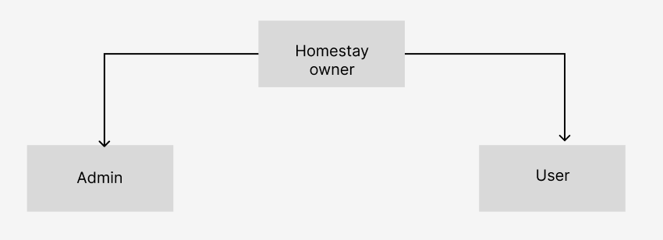

Hình 1.2 Sơ đồ cấu trúc tổ chức

### ***1.3.2 Chức năng từng bộ phận***

Chủ homestay (Homestay owner): Quản lý trực tiếp trang web, chịu trách nhiệm vận hành website. Có các quyền: Quản lý homestay, thống kê, quản lý giảm giá, quản lý đợt giảm giá, quản lý hoá đơn , đăng nhập, đăng xuất, đăng ký, đổi mật khẩu, quên mật khẩu.

Quản trị viên (Admin): Có quyền: Quản lý tiện nghi homestay, thống kê, đăng nhập, đăng xuất, đăng ký, đổi mật khẩu, quên mật khẩu.

Người dùng (User): Có thể Tìm kiếm homestay, xem homestay, đặt homestay, đăng nhập, đăng xuất, đăng ký, đổi mật khẩu, quên mật khẩu.

### ***1.3.3 Quy trình nghiệp vụ***

**1.3.3.1. Luồng booking**

Khi tìm kiếm homestay, khách hàng sẽ lựa chọn ngày đặt, số đêm, tên homestay, địa điểm,… Các homestay chưa được đặt trong thời gian tìm kiếm và đáp ứng các điều kiện sẽ được hiển thị ra màn hình. Khi tìm kiếm homestay thành công, khách hàng sẽ chọn vào homestay muốn đặt, nhập thông tin booking, chọn phương thức thanh toán, và tiến hành đặt homestay. Sau khi thanh toán thành công, thông tin booking sẽ được gửi về email của khách hàng.

**1.3.3.2. Thu thập thông tin khách hàng**

Khách hàng nhập nhập thông tin của người nhận homestay vào hoá đơn booking. Sau khi đã xác nhận chuyển tiền từ khách hàng, hệ thống sẽ gửi thông tin booking qua email cho khách hàng, Thông tin khách hàng sẽ được cập nhật vào hệ thống khách hàng booking để tiện cho việc chăm sóc khách hàng.

### ***1.3.4 Yêu cầu chức năng***

Bảng 1.1 Yêu cầu chức năng

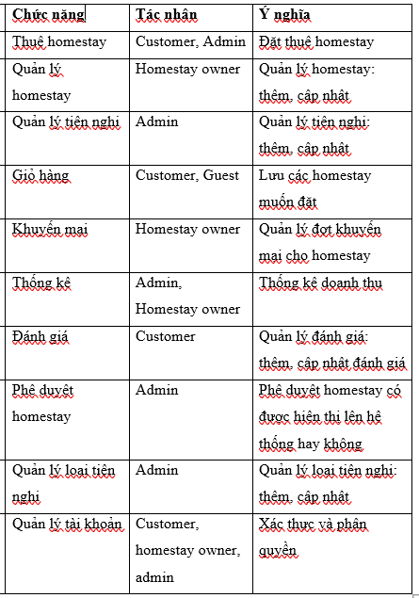

### **1.4 Công nghệ, ngôn ngữ sử dụng**

### ***1.4.1 Giới thiệu ngôn ngữ sử dụng Java, JavaScript***

Java là một ngôn ngữ lập trình bậc cao, hướng đối tượng, và đa nền tảng, được phát triển vào năm 1995. Với khả năng "viết một lần, chạy mọi nơi" nhờ vào Máy ảo Java (JVM), chương trình Java có thể chạy trên nhiều hệ điều hành khác nhau mà không cần thay đổi mã nguồn. Java nổi tiếng với tính bảo mật, hỗ trợ đa luồng giúp thực thi nhiều công việc cùng lúc, và được sử dụng rộng rãi trong phát triển ứng dụng web, ứng dụng Android, và các hệ thống doanh nghiệp lớn.

JavaScript là ngôn ngữ lập trình phổ biến được sử dụng cho cả frontend và backend. Node.js là một môi trường runtime dựa trên JavaScript, cho phép thực thi mã JavaScript trên máy chủ. Node.js nổi bật với mô hình xử lý sự kiện không đồng bộ, không chặn, giúp xây dựng các ứng dụng mạng có hiệu năng cao và khả năng mở rộng tốt. Node.js thường được sử dụng để phát triển các ứng dụng thời gian thực như chat, ứng dụng mạng xã hội, và API.

### ***1.4.2* Giới thiệu về framework Java Springboot**

Spring Boot là một framework dựa trên Java, lý tưởng để phát triển các ứng dụng web. Được xây dựng trên nền tảng Spring Framework, Spring Boot giúp đơn giản hóa quá trình phát triển trang web nhờ cơ chế cấu hình tự động và hỗ trợ nhiều công cụ tích hợp sẵn. Với Spring Boot, bạn có thể dễ dàng tạo ra các trang web hoặc API REST mà không cần phải thiết lập cấu hình phức tạp như các framework khác.

Spring Boot cung cấp tích hợp với Spring MVCđể xử lý các yêu cầu HTTP và phản hồi bằng các trang web hoặc dữ liệu JSON. Ngoài ra, nó cũng hỗ trợ kết nối với các cơ sở dữ liệu như MySQL, tích hợp bảo mật với Spring Security và dễ dàng triển khai trên các máy chủ hoặc dịch vụ đám mây. Nhờ vào tính linh hoạt, hiệu quả và khả năng mở rộng, Spring Boot là lựa chọn lý tưởng để phát triển các trang web hiện đại và mạnh mẽ.

### ***1.4.3* Cơ sở dữ liệu sử dụng: MySql**

MySQL là hệ quản trị cơ sở dữ liệu quan hệ (RDBMS) phổ biến, sử dụng ngôn ngữ truy vấn SQL để quản lý và lưu trữ dữ liệu. MySQL thường được sử dụng trong các ứng dụng web để lưu trữ và truy vấn thông tin người dùng, sản phẩm, đơn hàng, và nhiều loại dữ liệu khác. MySQL kết hợp với Java Spring giúp xây dựng các hệ thống quản lý dữ liệu phức tạp và hiệu quả.

## **CHƯƠNG 2. GIỚI THIỆU TỔNG QUAN**

## **2.1 Phân tích hệ thống:**

### **2.1.1 Mô tả nghiệp vụ của hệ thống**

**2.1.2 Yêu cầu chức năng**



Hình xx: Các yêu cầu chức năng

**2.1.3 Yêu cầu phi chức năng**

## **2.2 Xác định các tác nhân của hệ thống, ca sử dụng**

### ***2.2.1 Xác định các tác nhân***

Dựa vào yêu cầu bài toán, ta có các actor sau:

Chủ homestay (Homestay owner): Là người quản lý hoạt động của homestay của mình, tiếp nhận đơn thuê, báo cáo sự cố với khách hang.

Quản trị viên (Admin): Là người quản lý toàn bộ hệ thống website (quản lý tài khoản, quản lý sản phẩm, thống kê...).

Người dùng (User): Là người dùng cuối cùng của trang web bán hàng. Họ truy cập trang web để xem, tìm kiếm và đặt các homestay, thực hiện thanh toán, và quản lý tài khoản cá nhân.

Guest: Là đối tượng sử dụng hệ thống khi chưa đăng nhập. Có thể đăng nhập, đăng ký, xem sản phẩm, tìm kiếm sản phẩm, thêm homestay vào giỏ.

### ***2.2.2 Xác định các usecase***

Từ yêu cầu chức năng ứng với từng actor, ta có các Use Case như sau:

|  |  |
| --- | --- |
| Actor | Use case |
| Chủ homestay (Homestay owner) | * Quản lý homestay * Thống kê * Quản lý giảm giá * Quản lý đợt giảm giá * Quản lý hoá đơn * Đăng nhập, đăng xuất, đăng ký, đổi mật khẩu, quên mật khẩu |
| Quản trị viên (Admin) | * Quản lý tiện nghi homestay * Thống kê * Đăng nhập, đăng xuất, đăng ký, đổi mật khẩu, quên mật khẩu |
| Người dùng (User) | * Tìm kiếm homestay * Xem homestay * Đặt homestay * Đăng nhập, đăng xuất, đăng ký, đổi mật khẩu, quên mật khẩu |

## **2.3 Các biểu đồ**

### ***2.3.1 Biểu đồ use case***

### ***2.3.2 Biểu đồ use case tổng quan***

### ***2.3.3 Biểu đồ use case sơ cấp***

### ***2.3.4 Biểu đồ use case thứ cấp***

### ***2.3.5 Mối quan hệ giữa các use case***

## **2.4 Đặc tả chi tiết các use case**

### ***2.4.1 Use case Thuê homestay***

### ***2.4.2 Use case Quản lý homestay***

### ***2.4.3 Use case Quản lý tiện nghi***

### ***2.4.4 Use case Quản lý giỏ hàng***

### ***2.4.5 Use case Khuyến mại***

### ***2.4.6 Use case Thống kê***

### ***2.4.7 Use case Đánh giá***

### ***2.4.8 Use case Phê duyệt homestay***

### ***2.4.9 Use case Quản lý loại tiện nghi***

### ***2.4.10 Use case Quản lý tài khoản***

## **2.5 Phân tích use case**

### ***2.5.1 Phân tích use case Thuê homestay***

### ***2.5.2 Phân tích use case Quản lý homestay***

### ***2.5.3 Phân tích use case Quản lý tiện nghi***

### ***2.5.4 Phân tích use case Quản lý giỏ hàng***

### ***2.5.5 Phân tích use case Khuyến mại***

### ***2.5.6 Phân tích use case Thống kê***

### ***2.5.7 Phân tích use case Đánh giá***

### ***2.5.8 Phân tích use case Phê duyệt homestay***

### ***2.5.9 Phân tích use case Quản lý loại tiện nghi***

### ***2.5.10 Phân tích use case Quản lý tài khoản***

## **2.6 Biểu đồ lớp thực thể đầy đủ**

## **2.7 Cơ sở dữ liệu**

### ***2.7.1 Xác định thực thể***

### ***2.7.2 Thiết kế bảng***

### **2.8 Biểu đồ thực thể liên kết mức vật lý**

## **2.9 Hình dung màn hình**

### ***2.9.1 Phác thảo giao diện quản lý Admin***

### ***2.9.2 Phác thảo giao diện trang chủ***

## **2.10 Kết quả một số giao diện màn hình của khách hàng (Front-end)**

## **2.11 Kết quả một số giao diện màn hình của người quản trị (Back-end):**

## **2.12 Kiểm thử hệ thống**

***2.12.1 Kế hoạch kiểm thử***

***2.12.2 Kế hoạch kiểm thử***

# *2.12.3 Báo cáo kiểm thử*